Sozialprojekt der Firmlinge 2018
Die Firmlinge des Jahrganges 2018 bitten um ihre Unterstützung. Im Zeitraum vom 04. März bis zum 04. April werden in der Kirche Hygieneartikel gesammelt (Duschgels, Deos, einfache Cremes, Shampoos und anderes mehr). Diese Sammelaktion soll der Bamberger Einrichtung „Mt 25 – Menschen in Not“ zu Gute kommen. Sie können ihre Sachspenden während der Öffnungszeiten unserer Pfarrkirche St. Josef in die bereitgestellte Kiste legen. Die Firmlinge danken ihnen ganz herzlich für ihre Unterstützung.

Pfarrliche Termine:
Di, 20.03. | 14.00h | Pfarrsaal | Pfarrbrief für Ostern zusammenstellen
 | 19.30h | St. Matthäus | Ökumenische Alltagsexerzitien
Mi, 21.03. | 14.00h | Pfarrsaal | Mit Spaß in die 2. Lebenshälfte
Sa, 24.03. | 14.30h | Pfarrsaal | Palmbuschen binden mit Frau Thun vom OGV. Ein kleiner Unkostenbeitrag wird erhoben.
Wir bitten heuer zur Palmweihe und Palmprozession am Palmsonntag, 25.03.2018 selbst für Palmzweige oder Palmbuschen zu sorgen!!
 | Katholisches Pfarramt Gaustadt St. Josef,  Dr.-Martinet-Str. 11, 96049 Bamberg-Gaustadt  Tel.: +49 (0951) 96588-0 – Fax: +49 (0951) 96588-32  IBAN: DE54 7705 0000 0000 1305 34  ViSdP.: S. Sahayaraj, Pfarradministrator  http://www.st-josef-gaustadt.de  st-josef.gaustadt@erzbistum-bamberg.de
Das Pfarrbüro ist
- montags von 8.00h bis 14.00h
- mittwochs von 8.00h bis 13.00h
- donnerstags von 16.00h bis 18.00h und
- freitags von 8.00h bis 12.00h besetzt.
Pater Solomon erreichen Sie am besten nach vorheriger telef. Vereinbarung.

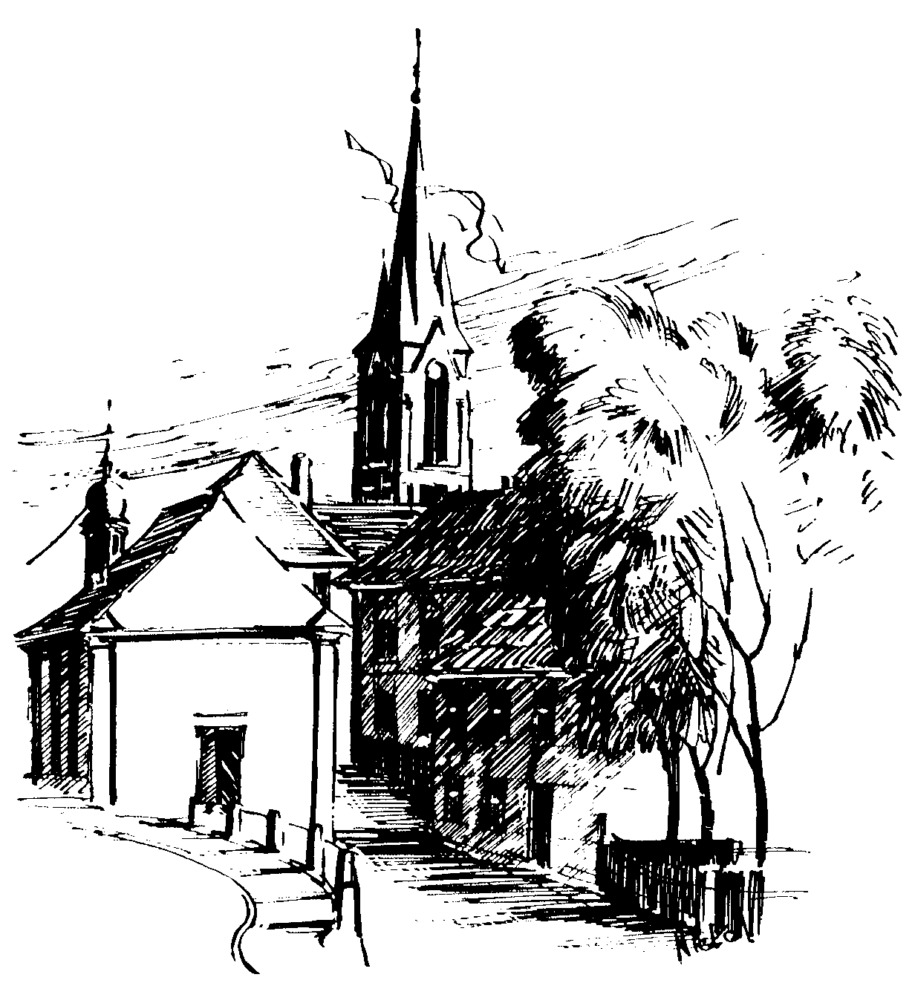 | Gottesdienstordnung  vom 17.03. bis zum 25.03.2018  und  Mitteilungen für die Pfarrgemeinde  5. Fastenwoche

5. Fastensonntag Misereor

Samstag, 17.03.2018
15.00h portug. Eucharistiefeier in der Sebastianikapelle
18.30h Eucharistiefeier , Gebetsanliegen für ++ Margareta u. Peter SCHWINN u. Angeh. HUPPMANN – (f. + Helmuth DÜNKEL) – (f. ++ Theresia u. Alfred BRAHMANN) – (f. ++ Günter STÖCKLEIN, Eltern u. Schwiegereltern u. Hans WEISS) – (f. ++ Eltern Dora u. Ullrich HUBATSCHEK u. Angeh.) – (f. ++ Hildegard u. Joseph FEHRE) in der Pfarrkirche

Sonntag, 18.03.2018 Hl. Josef, Bräutigam der Gottesmutter Maria - Hochfest
8.30h ukr. Eucharistiefeier im byz. Ritus in St. Johannes d. Täufer
10.00h Eucharistiefeier, mit Projektchor
mit der Zimmerer-, Schieferdecker- u. Bauhandwerkerzunft
in der Pfarrkirche
Krankenkommunion Zuhause
Gebetsanliegen für alle lebenden und verstorbenen Pfarrangehörigen
Kollekte an diesem Sonntag für Misereor

Dienstag, 20.03.2018
18.30h Eucharistiefeier in der Sebastianikapelle

Mittwoch, 21.03.2018
9.00h Eucharistiefeier, Gebetsanliegen für ++ Familie LEICHT u. PFLAUM – (f. ++ Familie ZIEGLER u. GOLLER) – (für Ordensleute) in der Sebastianikapelle

Donnerstag, 22.03.2018
18.30h Eucharistiefeier, Gebetsanliegen für + Fritz KROPF
in der Sebastianikapelle

Freitag, 23.03.2018
9.00h Eucharistiefeier im Seniorenzentrum

Palmsonntag

Samstag, 24.03.2018
9.00h russ.-orth. Eucharistiefeier in der Sebastianikapelle
15.00h portug. Eucharistiefeier in der Pfarrkirche
18.30h Eucharistiefeier , Gebetsanliegen für ++ Margareta
PFISTER u. Angeh. – (f. ++ Georg u. Kunigunda VORGEL u. Kinder) – (f. ++ Eltern KRYMSKI und PIPER u. Kristina KRYMSKI) – (f. ++ Barbara REBHAN u. Angeh.) – (f. ++ Adelbert KAISER u. Familie SAUER) – (f. + Peter
ZIEGLER) in der Pfarrkirche

Sonntag, 25.03.2018
8.30h ukr. Eucharistiefeier im byz. Ritus in St. Johannes d. Täufer
10.00h Palmweihe u. Palmprozession an der Sebastianikapelle
anschl. Eucharistiefeier in der Pfarrkirche
Gebetsanliegen für alle lebenden und verstorbenen Pfarrangehörigen
Kollekte an diesem Sonntag für die Pfarrei
Beichtgelegenheit nach Vereinbarung
Eucharistiefeiern im Seniorenzentrum St. Josef: täglich um 9.30h, freitags um 9.00h

